**校园二手交易平台**

Campus Second-hand

Trading Platform

分析模型文档V1.0

## 小组 44 仇盛 庞博 戚城武 彭俊杰

更新

|  |  |  |  |
| --- | --- | --- | --- |
| 日期 | 更新者 | 更新内容 | 版本号 |
| 2018.11.13 | 彭俊杰 | 模型完成后的第一版定稿 | V 1.0 |

目录

**1.**概念类图 4

**2.** 用例图 5

**3.**详细用例说明 6

3.1用户登录平台（身份验证） 7

3.2卖家出售二手商品 9

3.3买家浏览并选购商品 11

3.4买家可以通过系统获取个性化推荐 13

3.5买卖双方可以通过系统进行即时通信 15

3.6买家可以通过系统发布代送请求 17

3.7 提供代送服务 20

3.8 申诉历史交易 22

3.9 审核申诉 24

3.10审核商品发布 26

3.11发布公示信息 27

3.12 拼单 29

**4.**对象约束语言 **OCL** 31

## **1.**概念类图

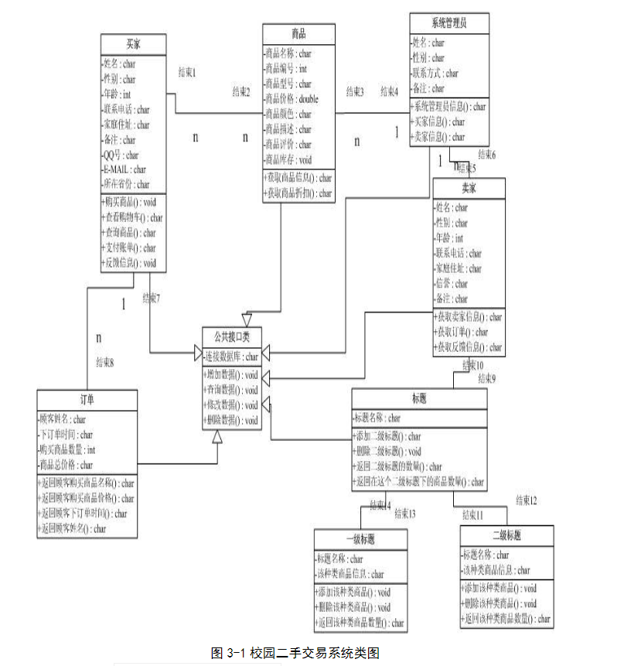

## **2.** 用例图

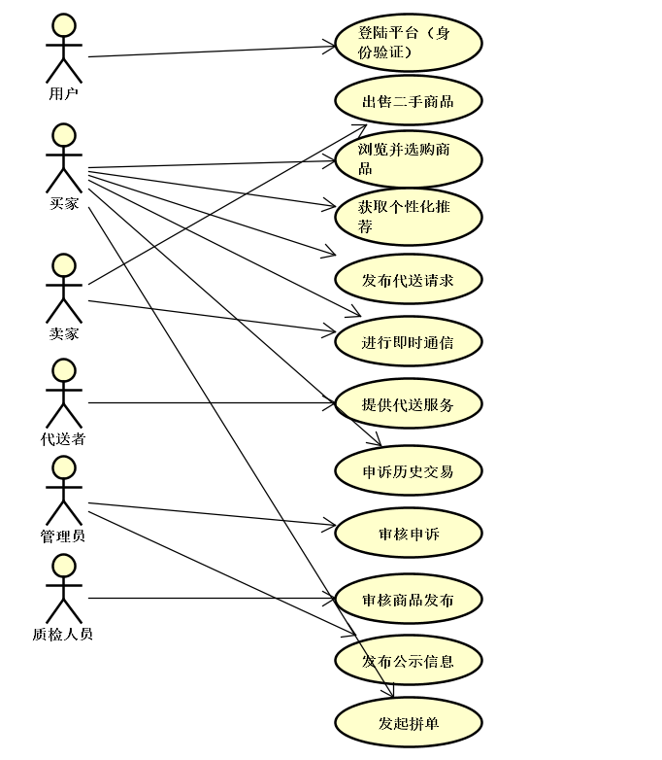

## **3.**详细用例说明

根据《就诊信息一体化系统-用例文档》，对各用例进行面向对象分析建模后结果如下：

## 3.1用户登录平台（身份验证）

活动图

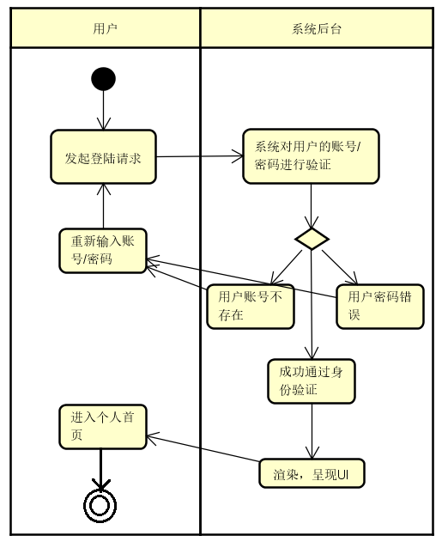

系统顺序图

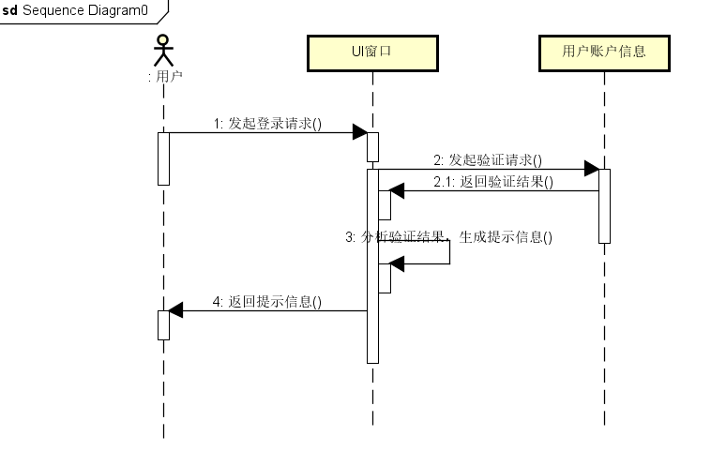

状态图

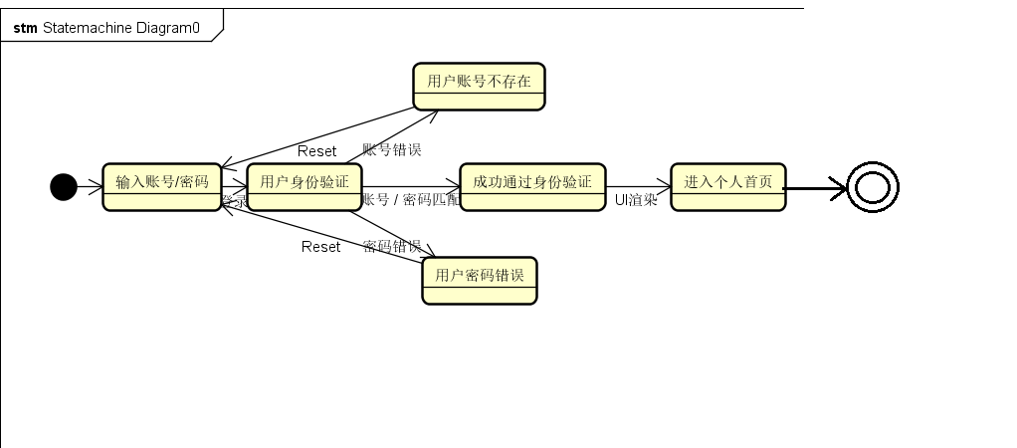

## 3.2卖家出售二手商品

活动图

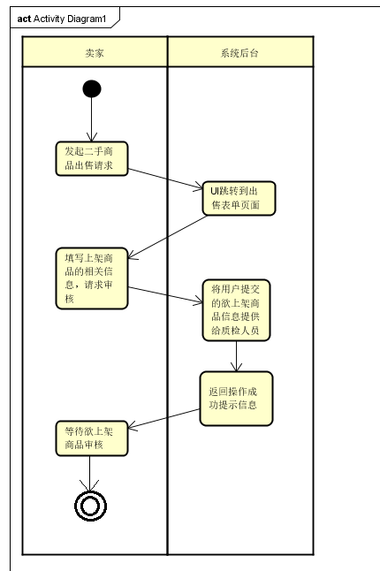

系统顺序图

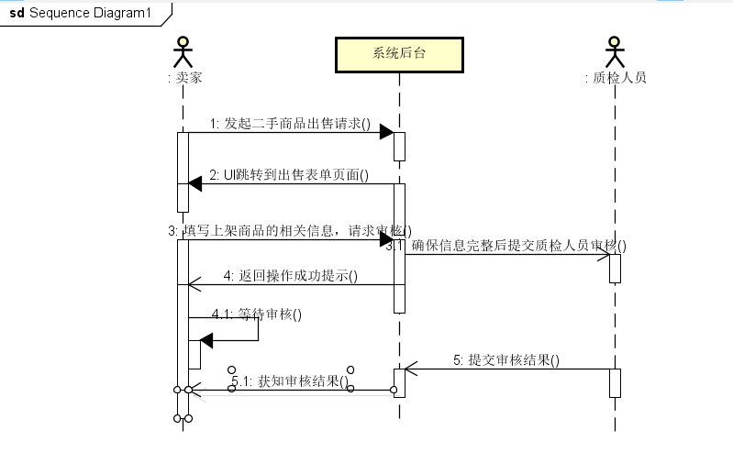

状态图

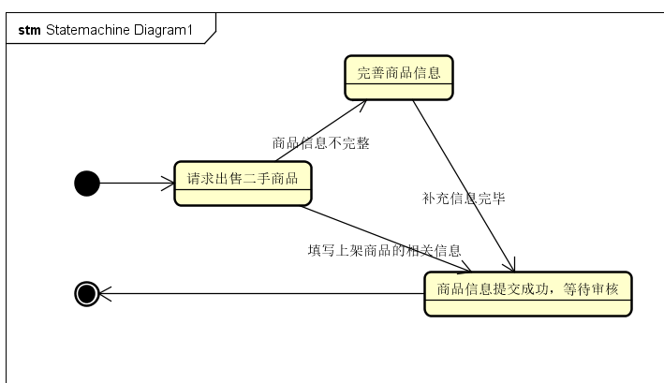

## 3.3买家浏览并选购商品

活动图

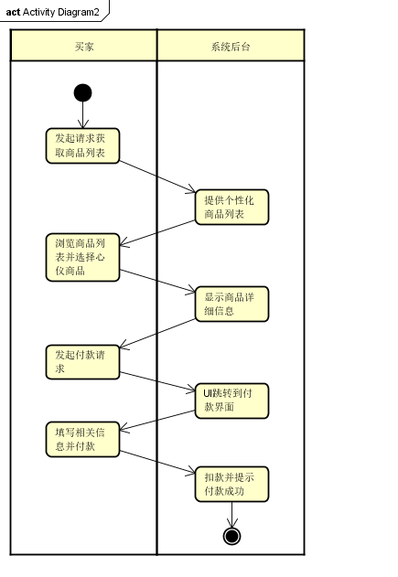

系统顺序图

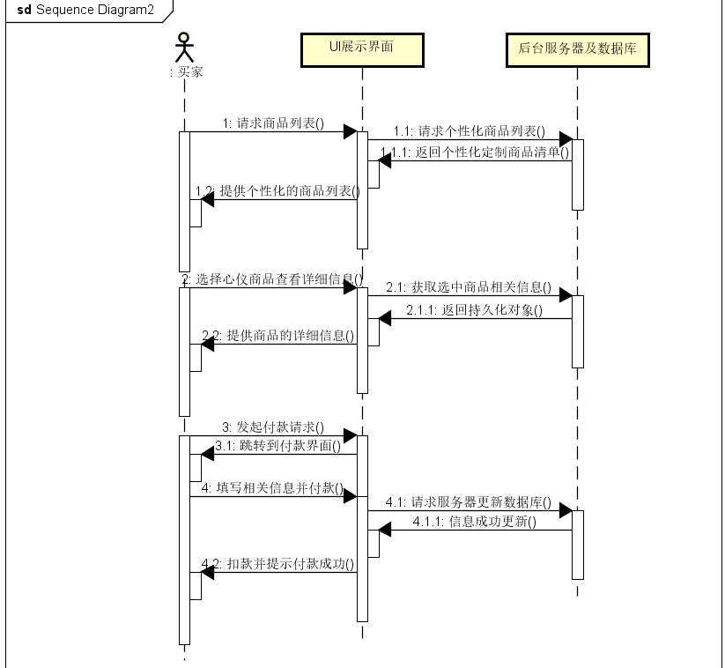

状态图

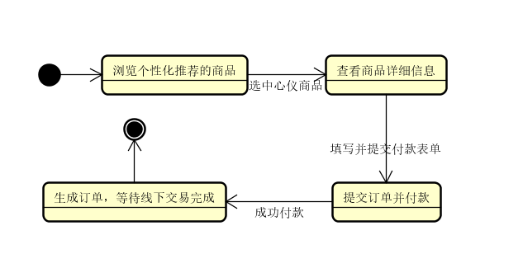

## 3.4买家可以通过系统获取个性化推荐

活动图

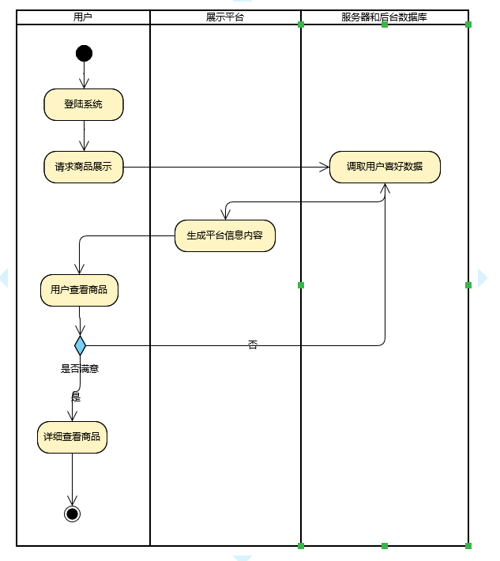

系统顺序图

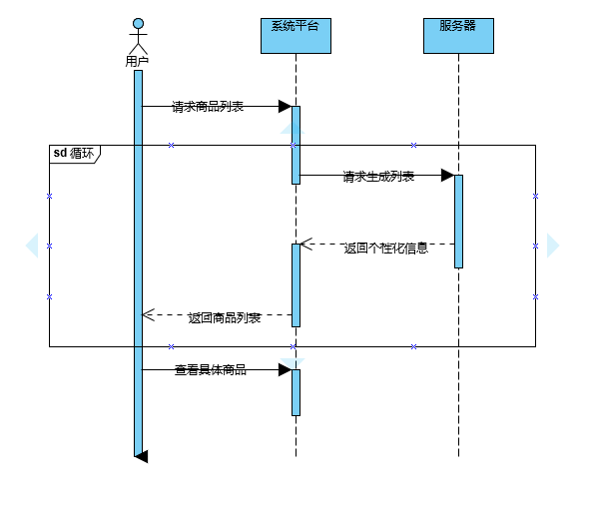

状态图

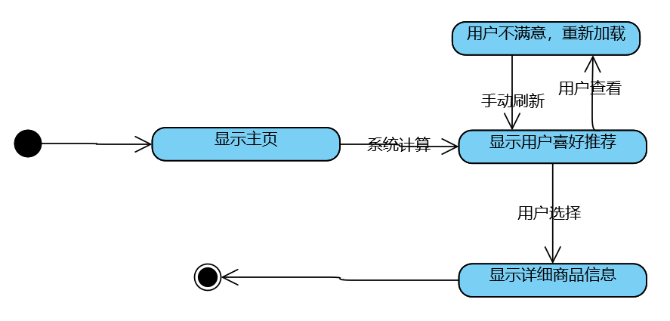

## 3.5买卖双方可以通过系统进行即时通信

活动图

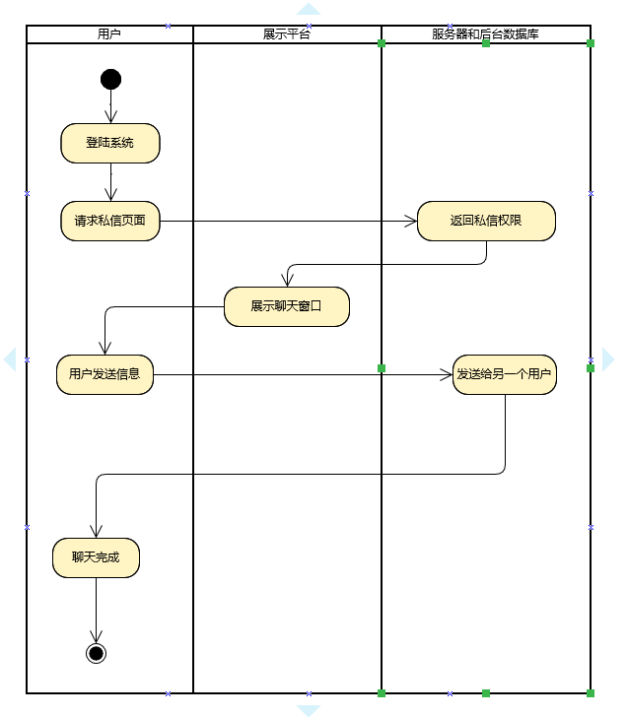

系统顺序图

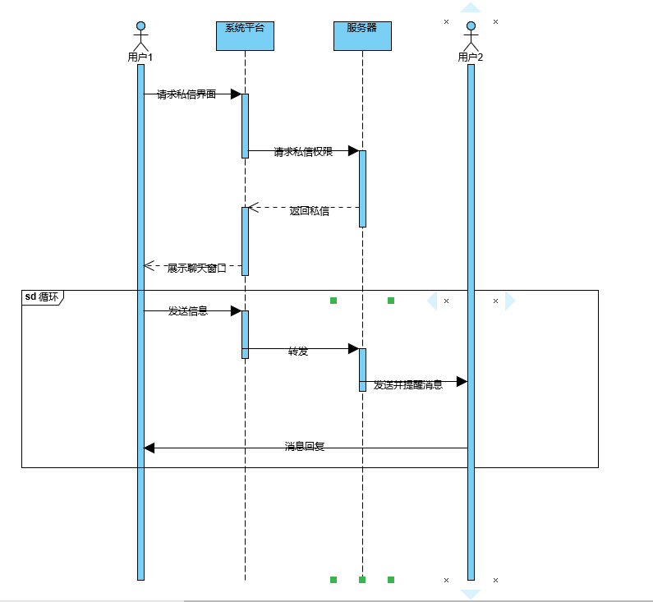

状态图

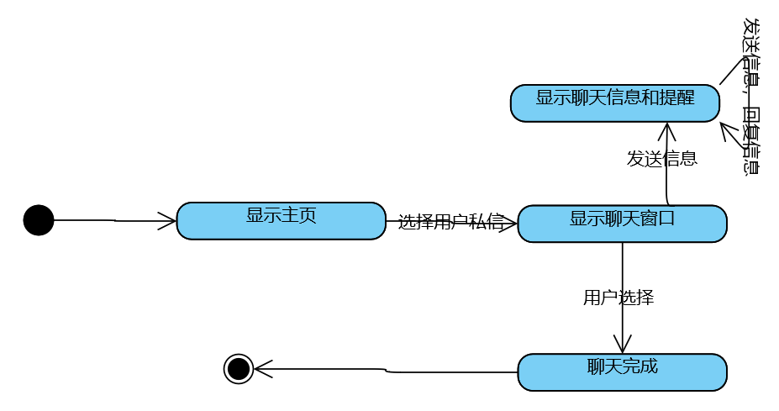

## 3.6买家可以通过系统发布代送请求

活动图

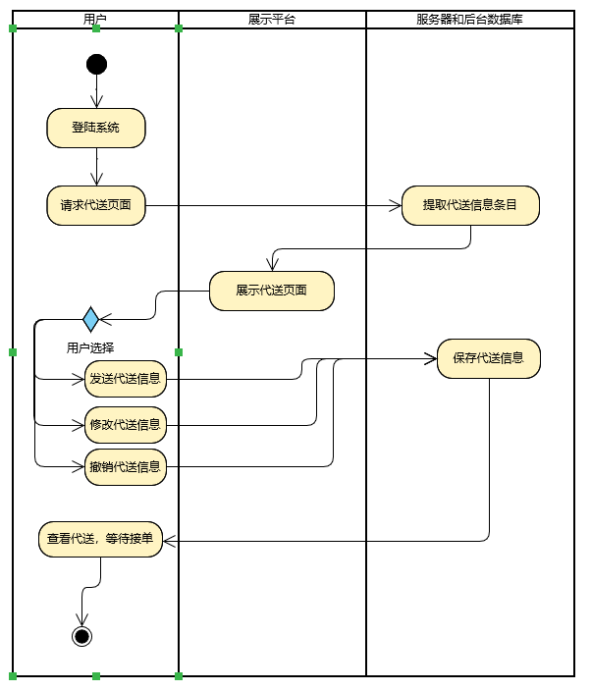

系统顺序图

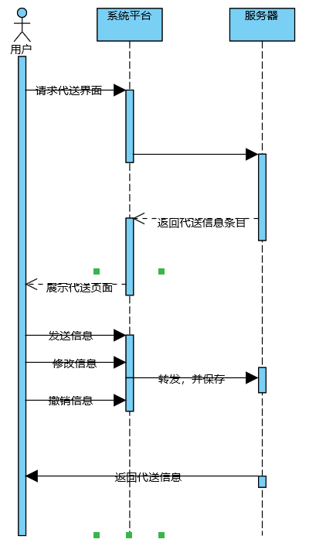

状态图

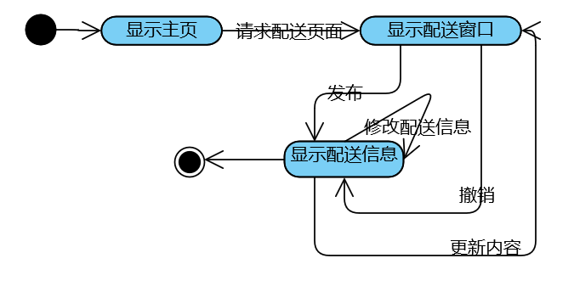

## 3.7 提供代送服务

#### 活动图

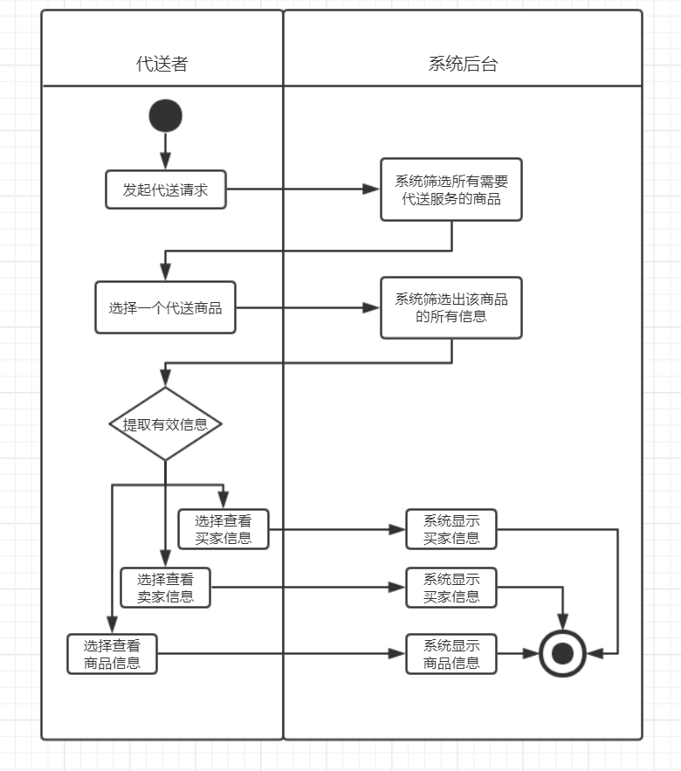

#### 顺序图

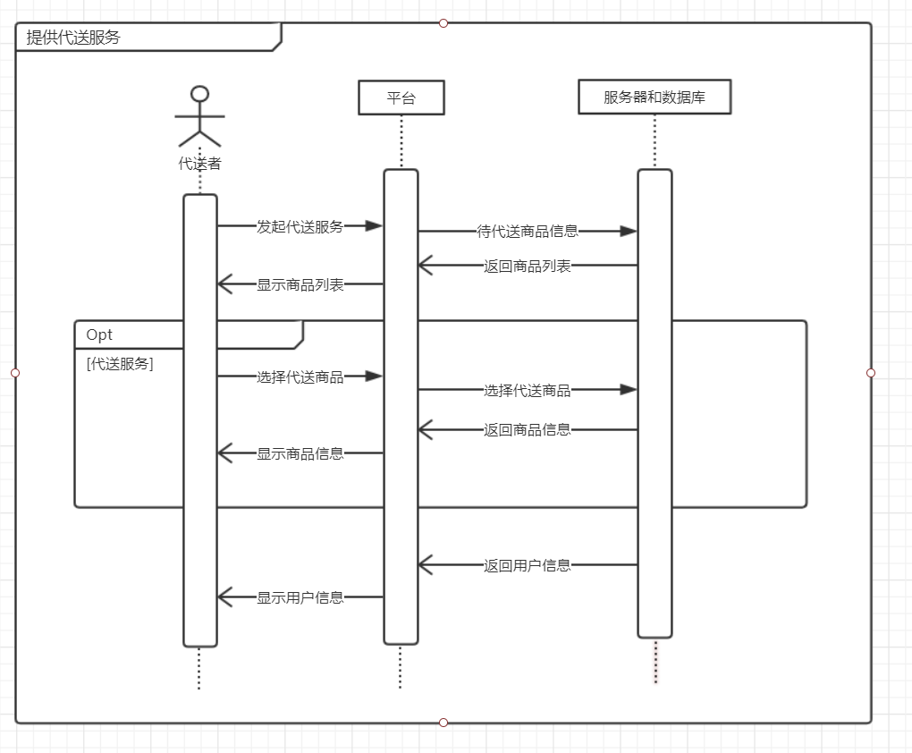

#### 状态图

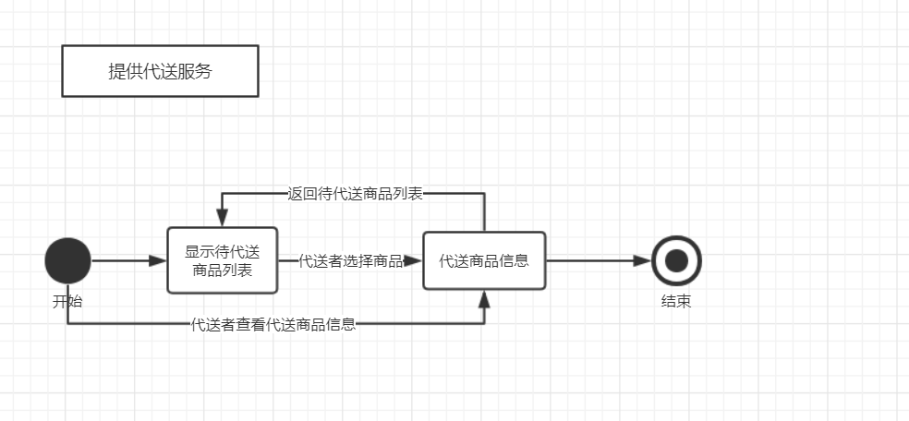

## 3.8 申诉历史交易

#### 活动图

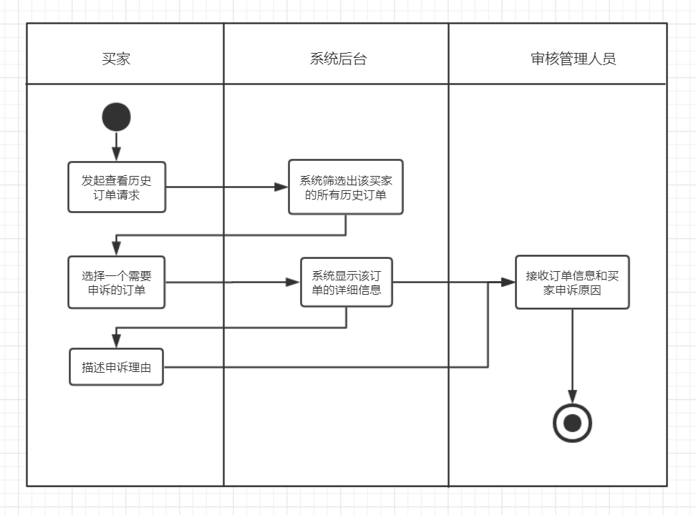

#### 顺序图

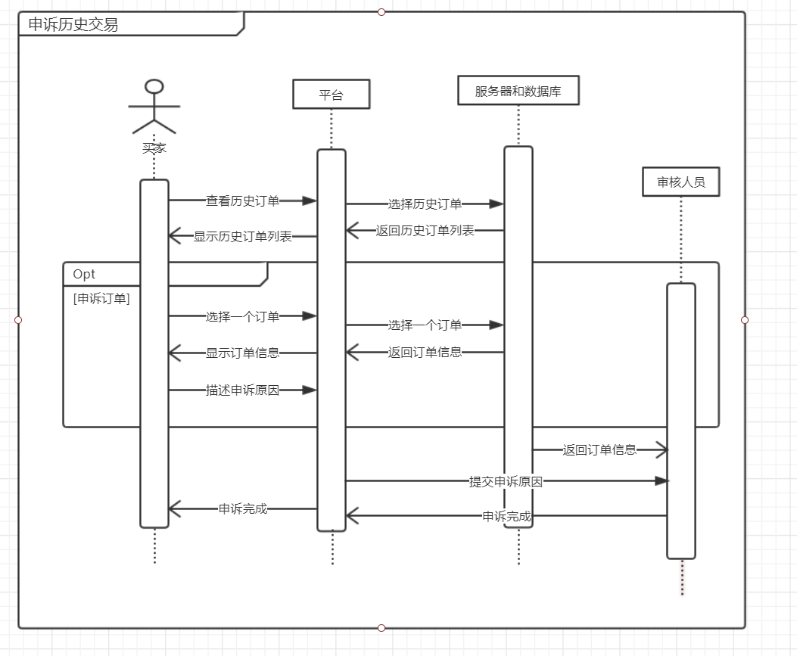

#### 状态图

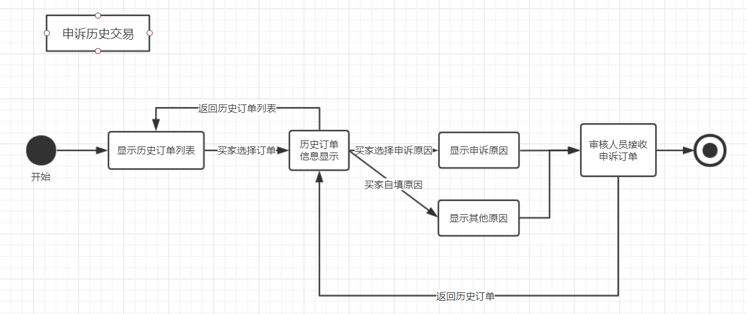

## 3.9 审核申诉

#### 活动图

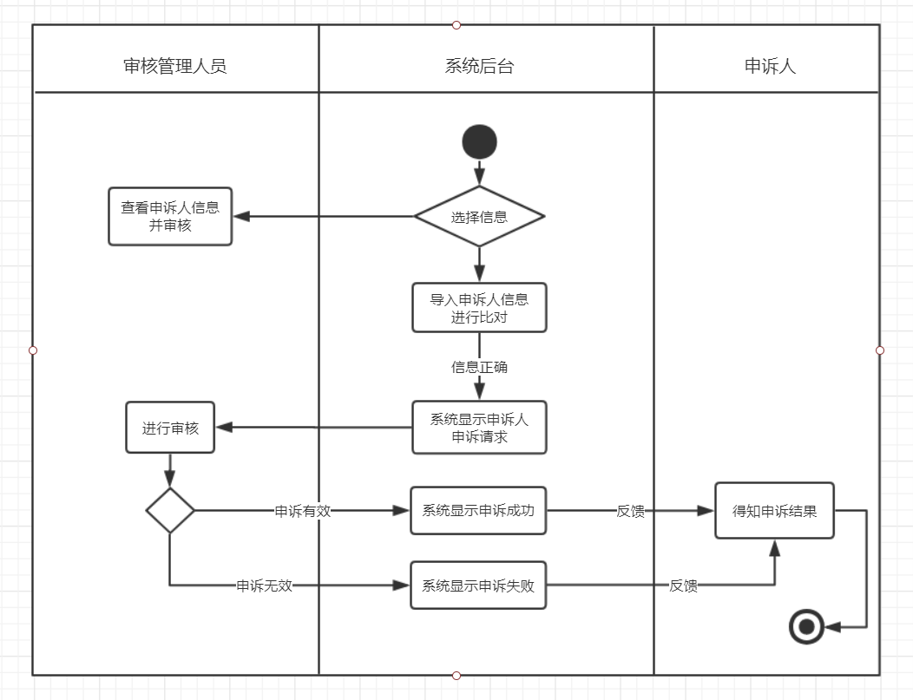

#### 顺序图

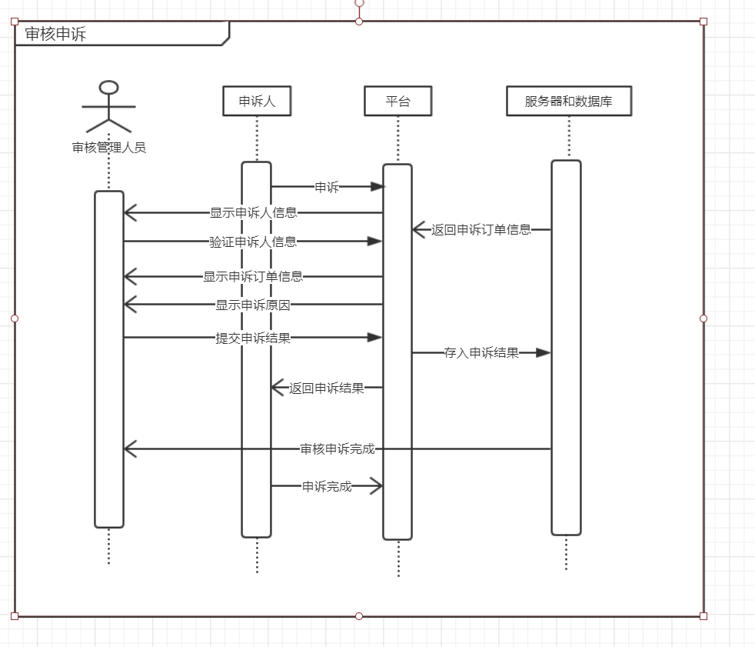

#### 状态图

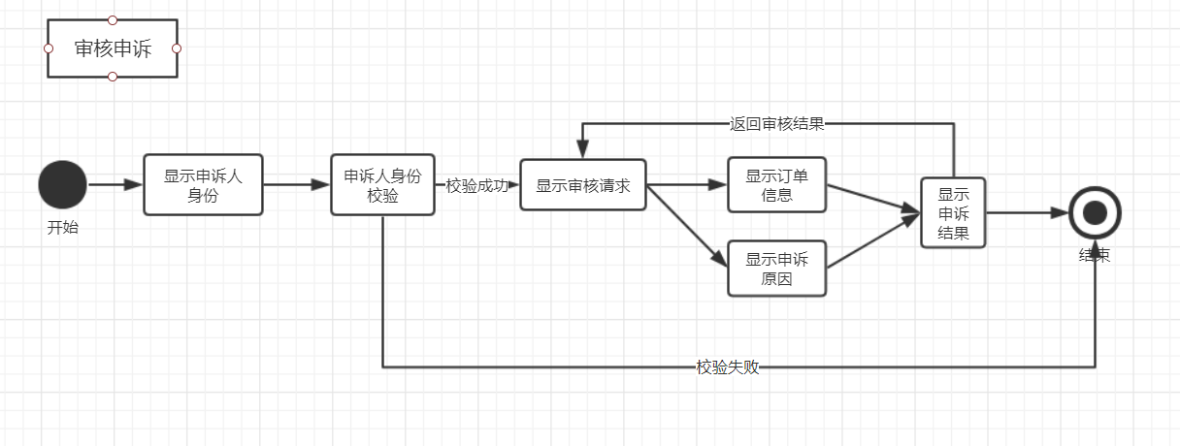

## 3.10审核商品发布

活动图

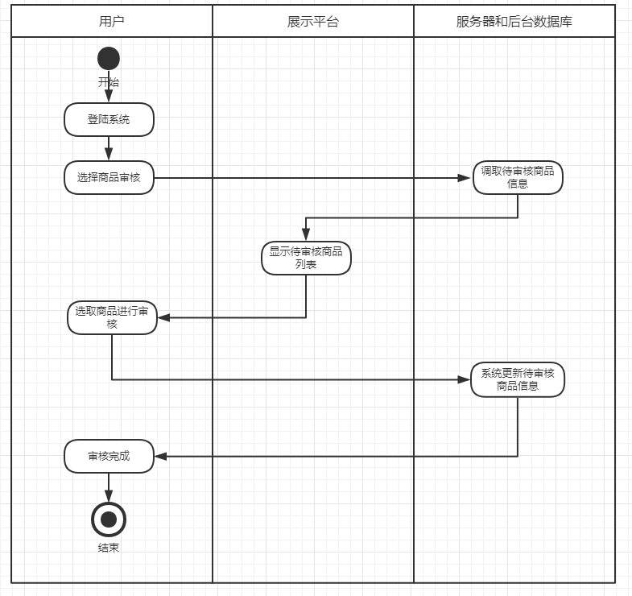

系统顺序图

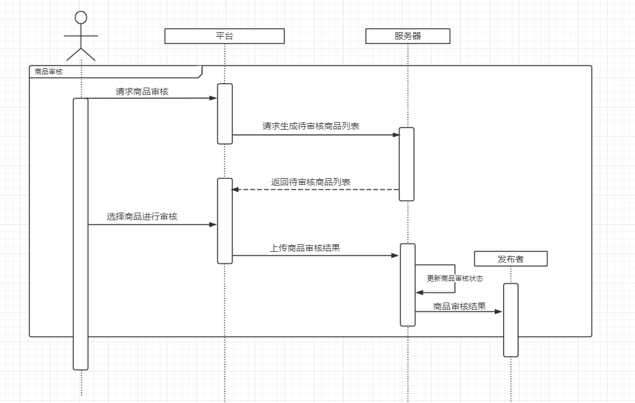

状态图

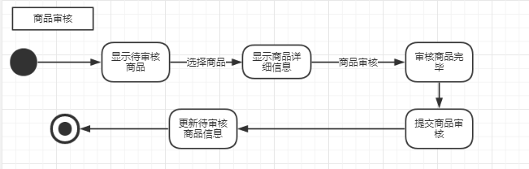

## 3.11发布公示信息

活动图

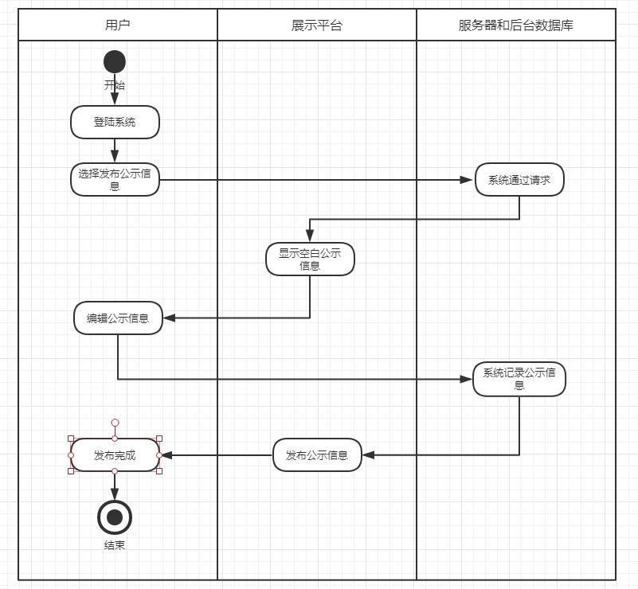

系统顺序图

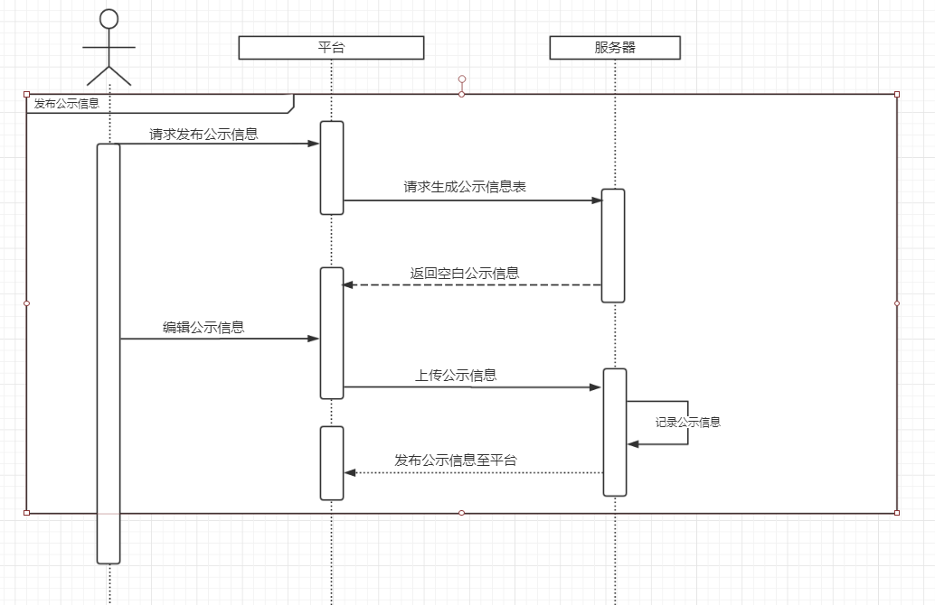

状态图

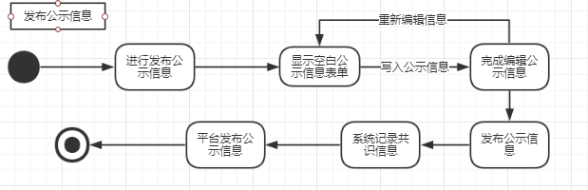

## 3.12 拼单

活动图

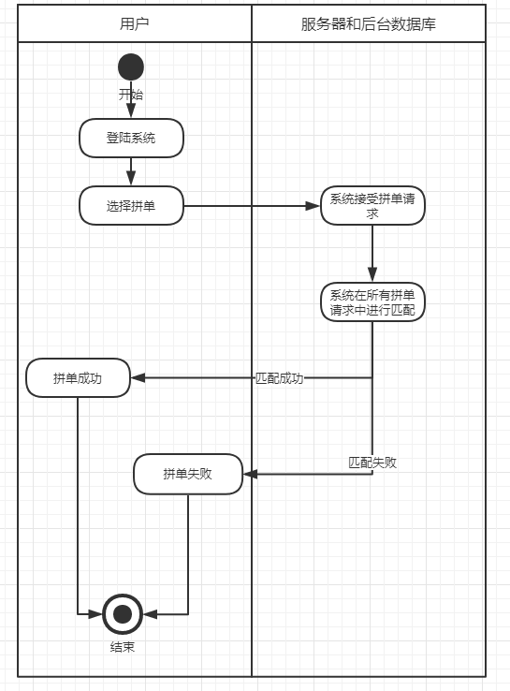

系统顺序图

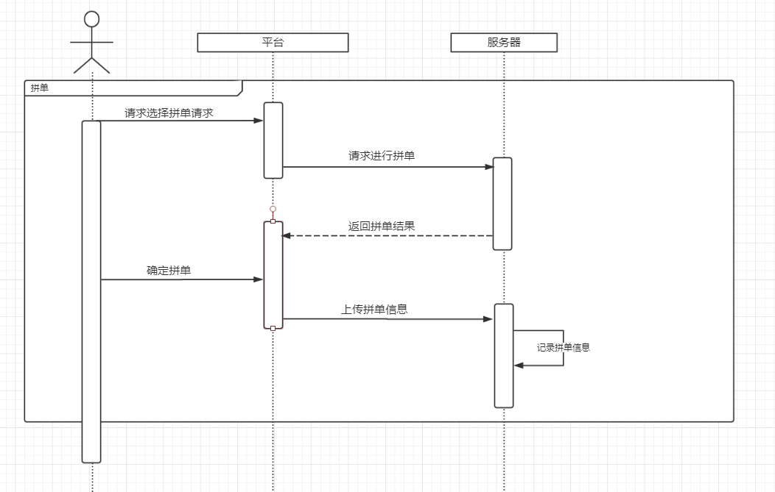

状态图

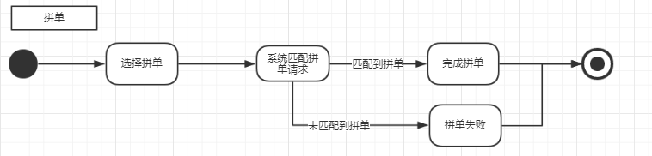

## 

## **4.**对象约束语言 **OCL**

Context qualityInspector::examine():List

Pre: qualityInspector.isLogedin()=true

Context Administrator::announcement(content:Content,admin:admin):announcement

Pre: Administrator.isLogedin()=true and announcement.empty()=true

Post: CommodityList.nextGood().viewCommodityList->size() = CommodityList.nextGood().

viewCommodityList->size()@pre+1

Context DispatcherList:: nextDispatcher ():Dispatcher

Pre: DispatcherList->size()>0

Post:self.dispatchers->select(d:Dispatcher|d.waitingDispatchersList->size()=max(self.dispatchers.waitingDispatchersList->size())).includes(dispatcher) and result=dispatcher

Context m:SystemManager inv:

m.instance.count=1

Context CommodityManager inv:

UserList.users->forall(user:User|).manager.instance.count =1